盐城宏佐电热制造有限公司召回
暖桌垫（带电源适配器）

生产者名称 | 盐城宏佐电热制造有限公司
产品名称 | 暖桌垫（带电源适配器） | 品牌 | 无
型号/规格 | H509501BHW
生产起止日期 | 2024/06/14 | 涉及数量 | 20个
生产批号/批次 | /
产品描述及外观照片 | 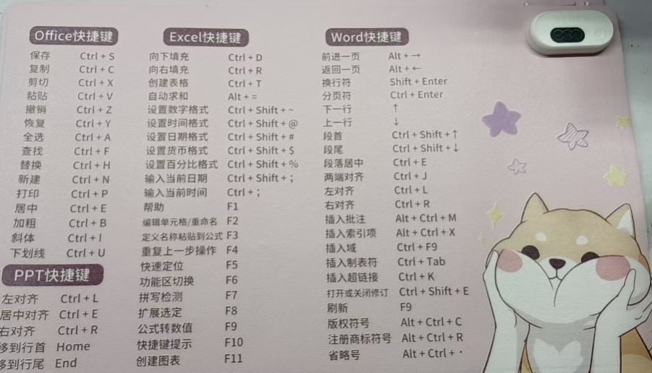
存在的缺陷 | “发热”指标不符合标准要求
可能导致的后果 | “发热”指标不符合标准要求，可能对使用者造成意外伤害，存在安全隐患。
避免损害发生的应急处置方式 | 已联系消费者进行召回处理。
具体召回措施 | 电话联系消费者进行召回处理，已召回。
召回负责机构 | 盐城宏佐电热制造有限公司
召回联系方式 | 联系人：祁梦云 联系方式15950307007
召回进度安排 | 召回启动时间、进度安排及结束时间  1、2025年3月10日通过电话联系消费者，通知召回信息；  2、2025年3月31日前完成所有召回事宜。
其他需要报告的内容 | 无
其他信息 | 消费者也可登录江苏省缺陷产品管理技术中心网站了解相关信息，或拨打江苏省缺陷产品管理技术中心热线电话（025-52245132），反映召回活动实施过程中的问题或提供缺陷线索。此外，消费者还可登录国家市场监督管理总局缺陷产品召回技术中心网站、中国产品安全与召回信息网，或关注微信公众号（SAMRDPRC），了解更多信息，反映缺陷线索。

